Клуб по интересам «В контакте»
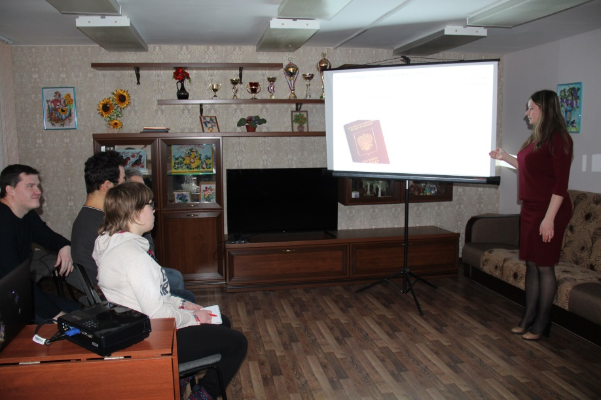
Занятие на тему: «Портал услуг. Что это такое и зачем он нужен?»

6 февраля 2019 года для молодых ребят с ограниченными возможностями было проведено занятие…
Подробнее…

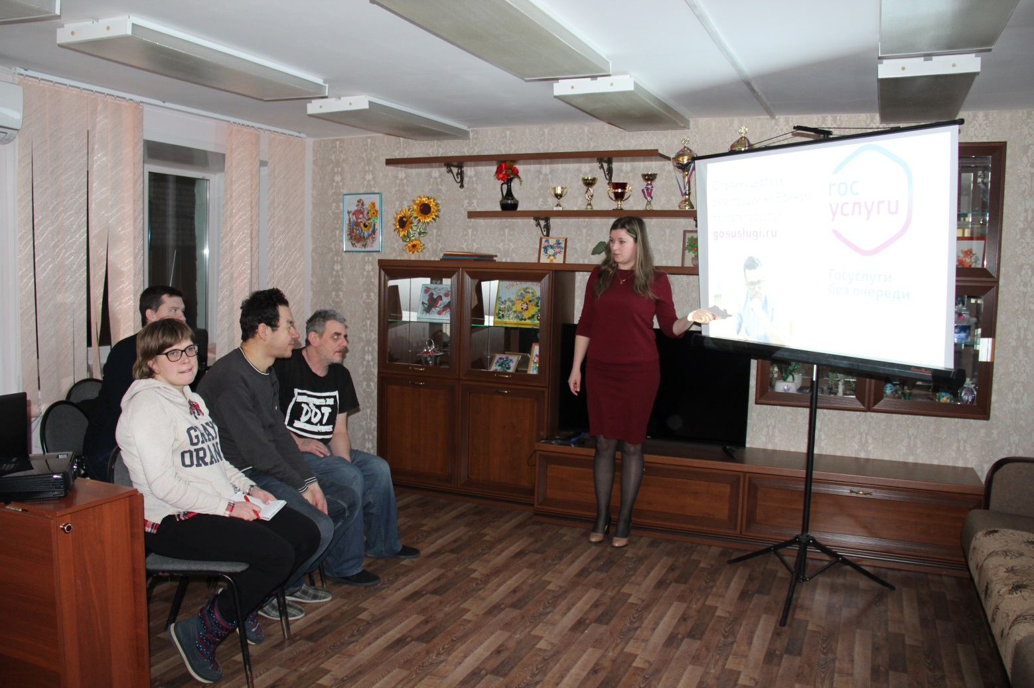
«Портал государственных услуг Российской Федерации —это справочно-информационный интернет-портал (сайт). Зарегистрировавшись на портале, ребята могут многие действия совершать не выходя из дома (стоять в очередях, заполнять несколько различных бланков, потом ездить платить, потом обратно и так далее). Все это можно сделать дома, не отвлекаясь от домашних дел и не тратя драгоценное время. Портал госуслуг — это веб-ресурс, с помощью которого государственные услуги можно получать в электронном виде, что немало важно и удобно для маломобильных людей с ограниченными возможностями.

